迎新春 写春联

Lorem ipsum dolor si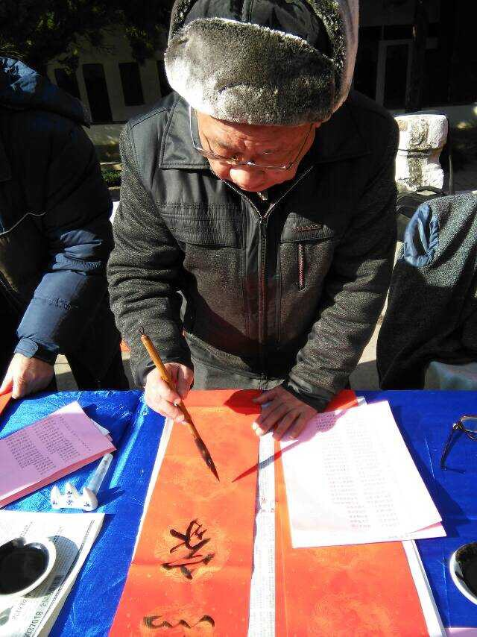t amet ligula

Trenz Pruca - 2016年1月26日

簡介

2016.1.26苏州市儒学研究会今天上午在苏州文庙参加了，迎新春写春联、送春联、猜灯谜活动。

